BARBAROS

Lette, Fuchs, 04 / 1991

Varonis

Gaija

Dagors

Gipezbala

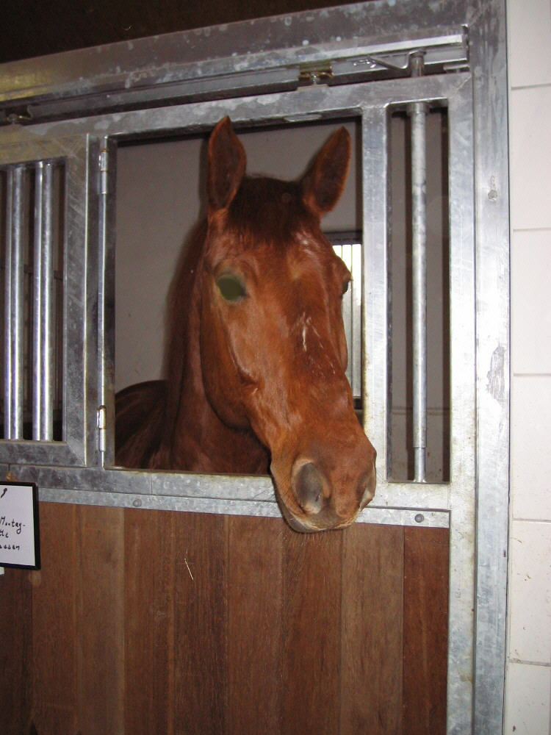

Amons

Direktiva

CARTUSCH

Rheinländer, Schwarz - Braun, 2000

Foxtrott

Anika

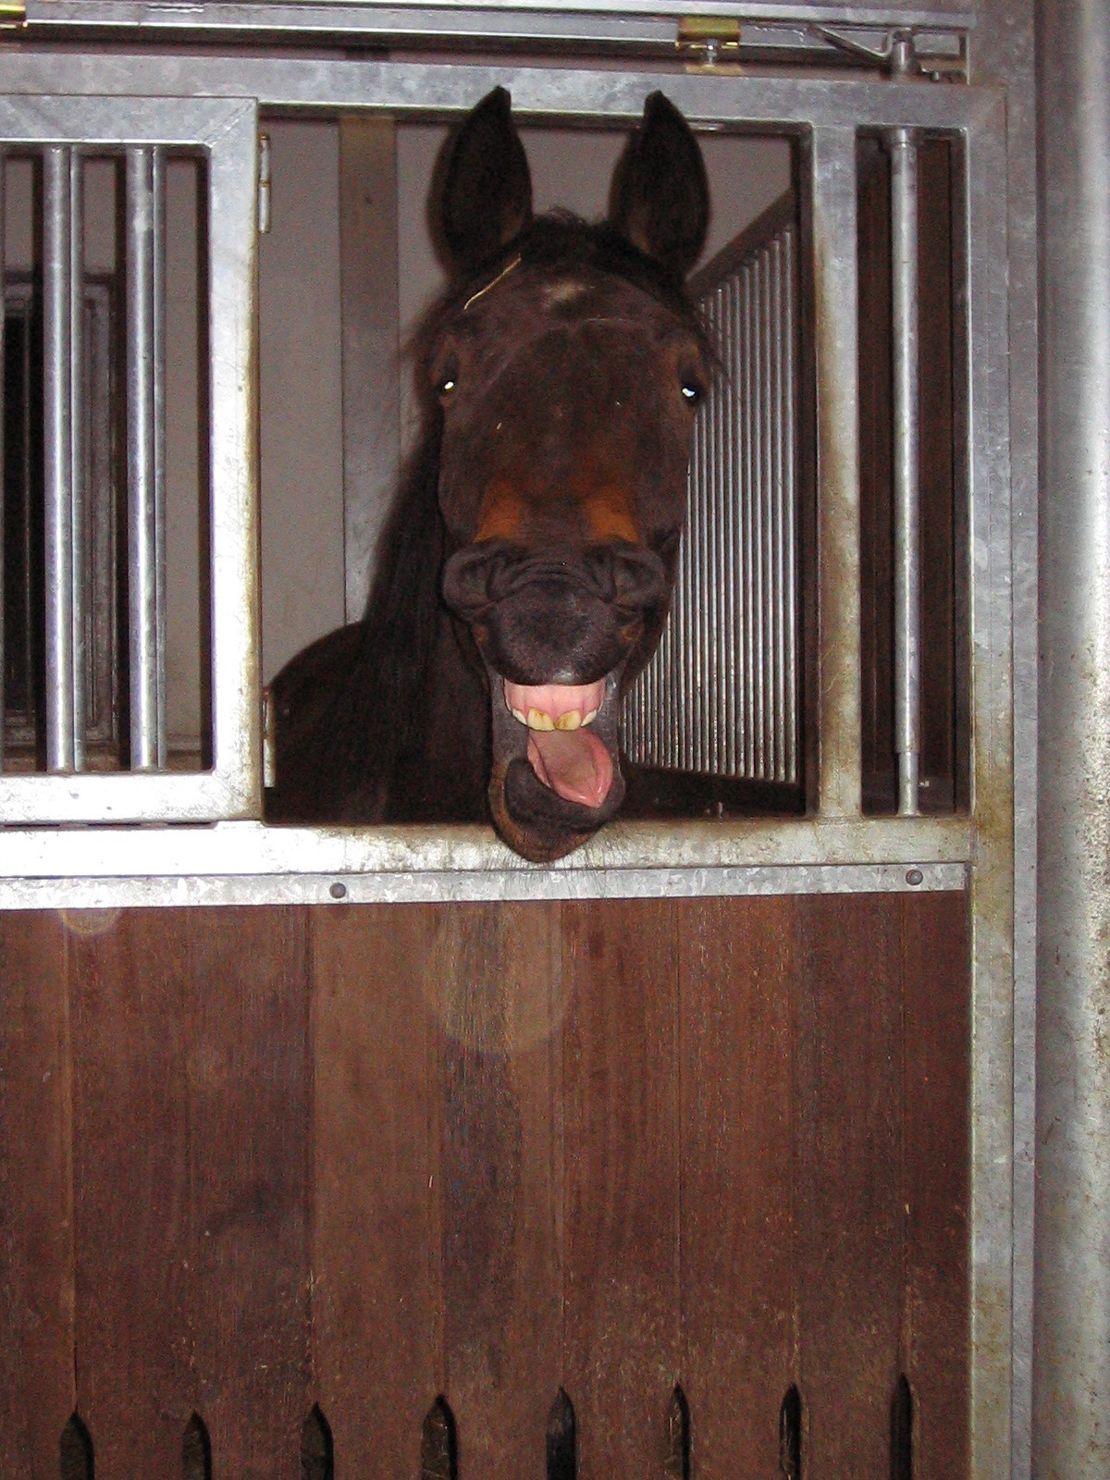

Cordino

Farah

